INSTRUCCIONES.

Desde el servicio de investigación debemos rellenar la solicitud con la siguiente información:

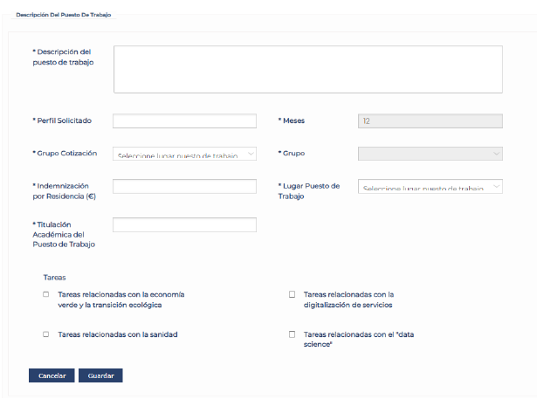

Por ello, indicamos la documentación a enviar por los investigadores:

**📁 *DOCUMENTACIÓN A ENVIAR POR LOS INVESTIGADORES INTERESADOS***

**🔹 Memoria del Proyecto (obligatoria). Enviamos modelo**

☐ Para cada contrato:

* ☐ Tareas a desarrollar (preferentemente de sectores prioritarios).
* ☐ Grupo de cotización a la Seguridad Social.

Existen 11 grupos de cotización en España, que se clasifican de la siguiente manera:

* **Grupo 1:** Ingenieros y licenciados, personal de alta dirección.
* **Grupo 2:** Ingenieros técnicos, peritos y ayudantes titulados.
* **Grupo 3:** Jefes administrativos y de taller.
* **Grupo 4:** Ayudantes no titulados.
* **Grupo 5:** Oficiales administrativos.
* **Grupo 6:** Subalternos.
* **Grupo 7:** Auxiliares administrativos.
* **Grupo 8:** Oficiales de primera y segunda.
* **Grupo 9:** Oficiales de tercera y especialistas.
* **Grupo 10:** Peones.
* **Grupo 11:** Trabajadores menores de 18 años.
* ☐ Titulación requerida.
* ☐ Provincia donde se desarrollará.
* ☐ Duración: 12 meses.

**🔹 Excel resumen (para realización de solicitud en sede). Enviamos modelo**

**📝 RESUMEN GLOBAL – CONVOCATORIA PROYECTOS INVESTIGO 2025**

🔹 **Objeto**:  
Financiar la contratación, por un periodo mínimo de **12 meses**, de **personas jóvenes desempleadas menores de 30 años** para participar en proyectos de investigación, desarrollo e innovación tecnológica (I+D+iT), preferentemente en los sectores de:

* Sanidad
* Transición ecológica
* Economía verde
* Digitalización de servicios
* *Data science*

🔹 **Entidades solicitantes elegibles**:

* Organismos públicos de investigación o difusión del conocimiento del sector público estatal.
* Instituciones de derecho público del sistema universitario español con actuación estatal.

🔹 **Requisitos de los candidatos**:

* Menores de 30 años.
* Inscritos como demandantes de empleo en el SEPE.
* En su caso, también en el Sistema Nacional de Garantía Juvenil.
* No haber trabajado en la misma entidad en puestos de investigación en los últimos 6 meses.

🔹 **Subvenciones disponibles**:

Existen 11 grupos de cotización en España, que se clasifican de la siguiente manera:

* **Grupo 1:** Ingenieros y licenciados, personal de alta dirección.
* **Grupo 2:** Ingenieros técnicos, peritos y ayudantes titulados.
* **Grupo 3:** Jefes administrativos y de taller.
* **Grupo 4:** Ayudantes no titulados.
* **Grupo 5:** Oficiales administrativos.
* **Grupo 6:** Subalternos.
* **Grupo 7:** Auxiliares administrativos.
* **Grupo 8:** Oficiales de primera y segunda.
* **Grupo 9:** Oficiales de tercera y especialistas.
* **Grupo 10:** Peones.
* **Grupo 11:** Trabajadores menores de 18 años.
* Según grupo de cotización:
  + GC 1–2: 38.556 €/año
  + GC 3–7: 30.845 €/año
  + GC 8–11: 23.133 €/año
* Ayuda al desplazamiento (si aplica): 1.000 €/año

🔹 **Plazo de solicitud**:  
Del **26 de julio al 31 de julio a las 14:00**